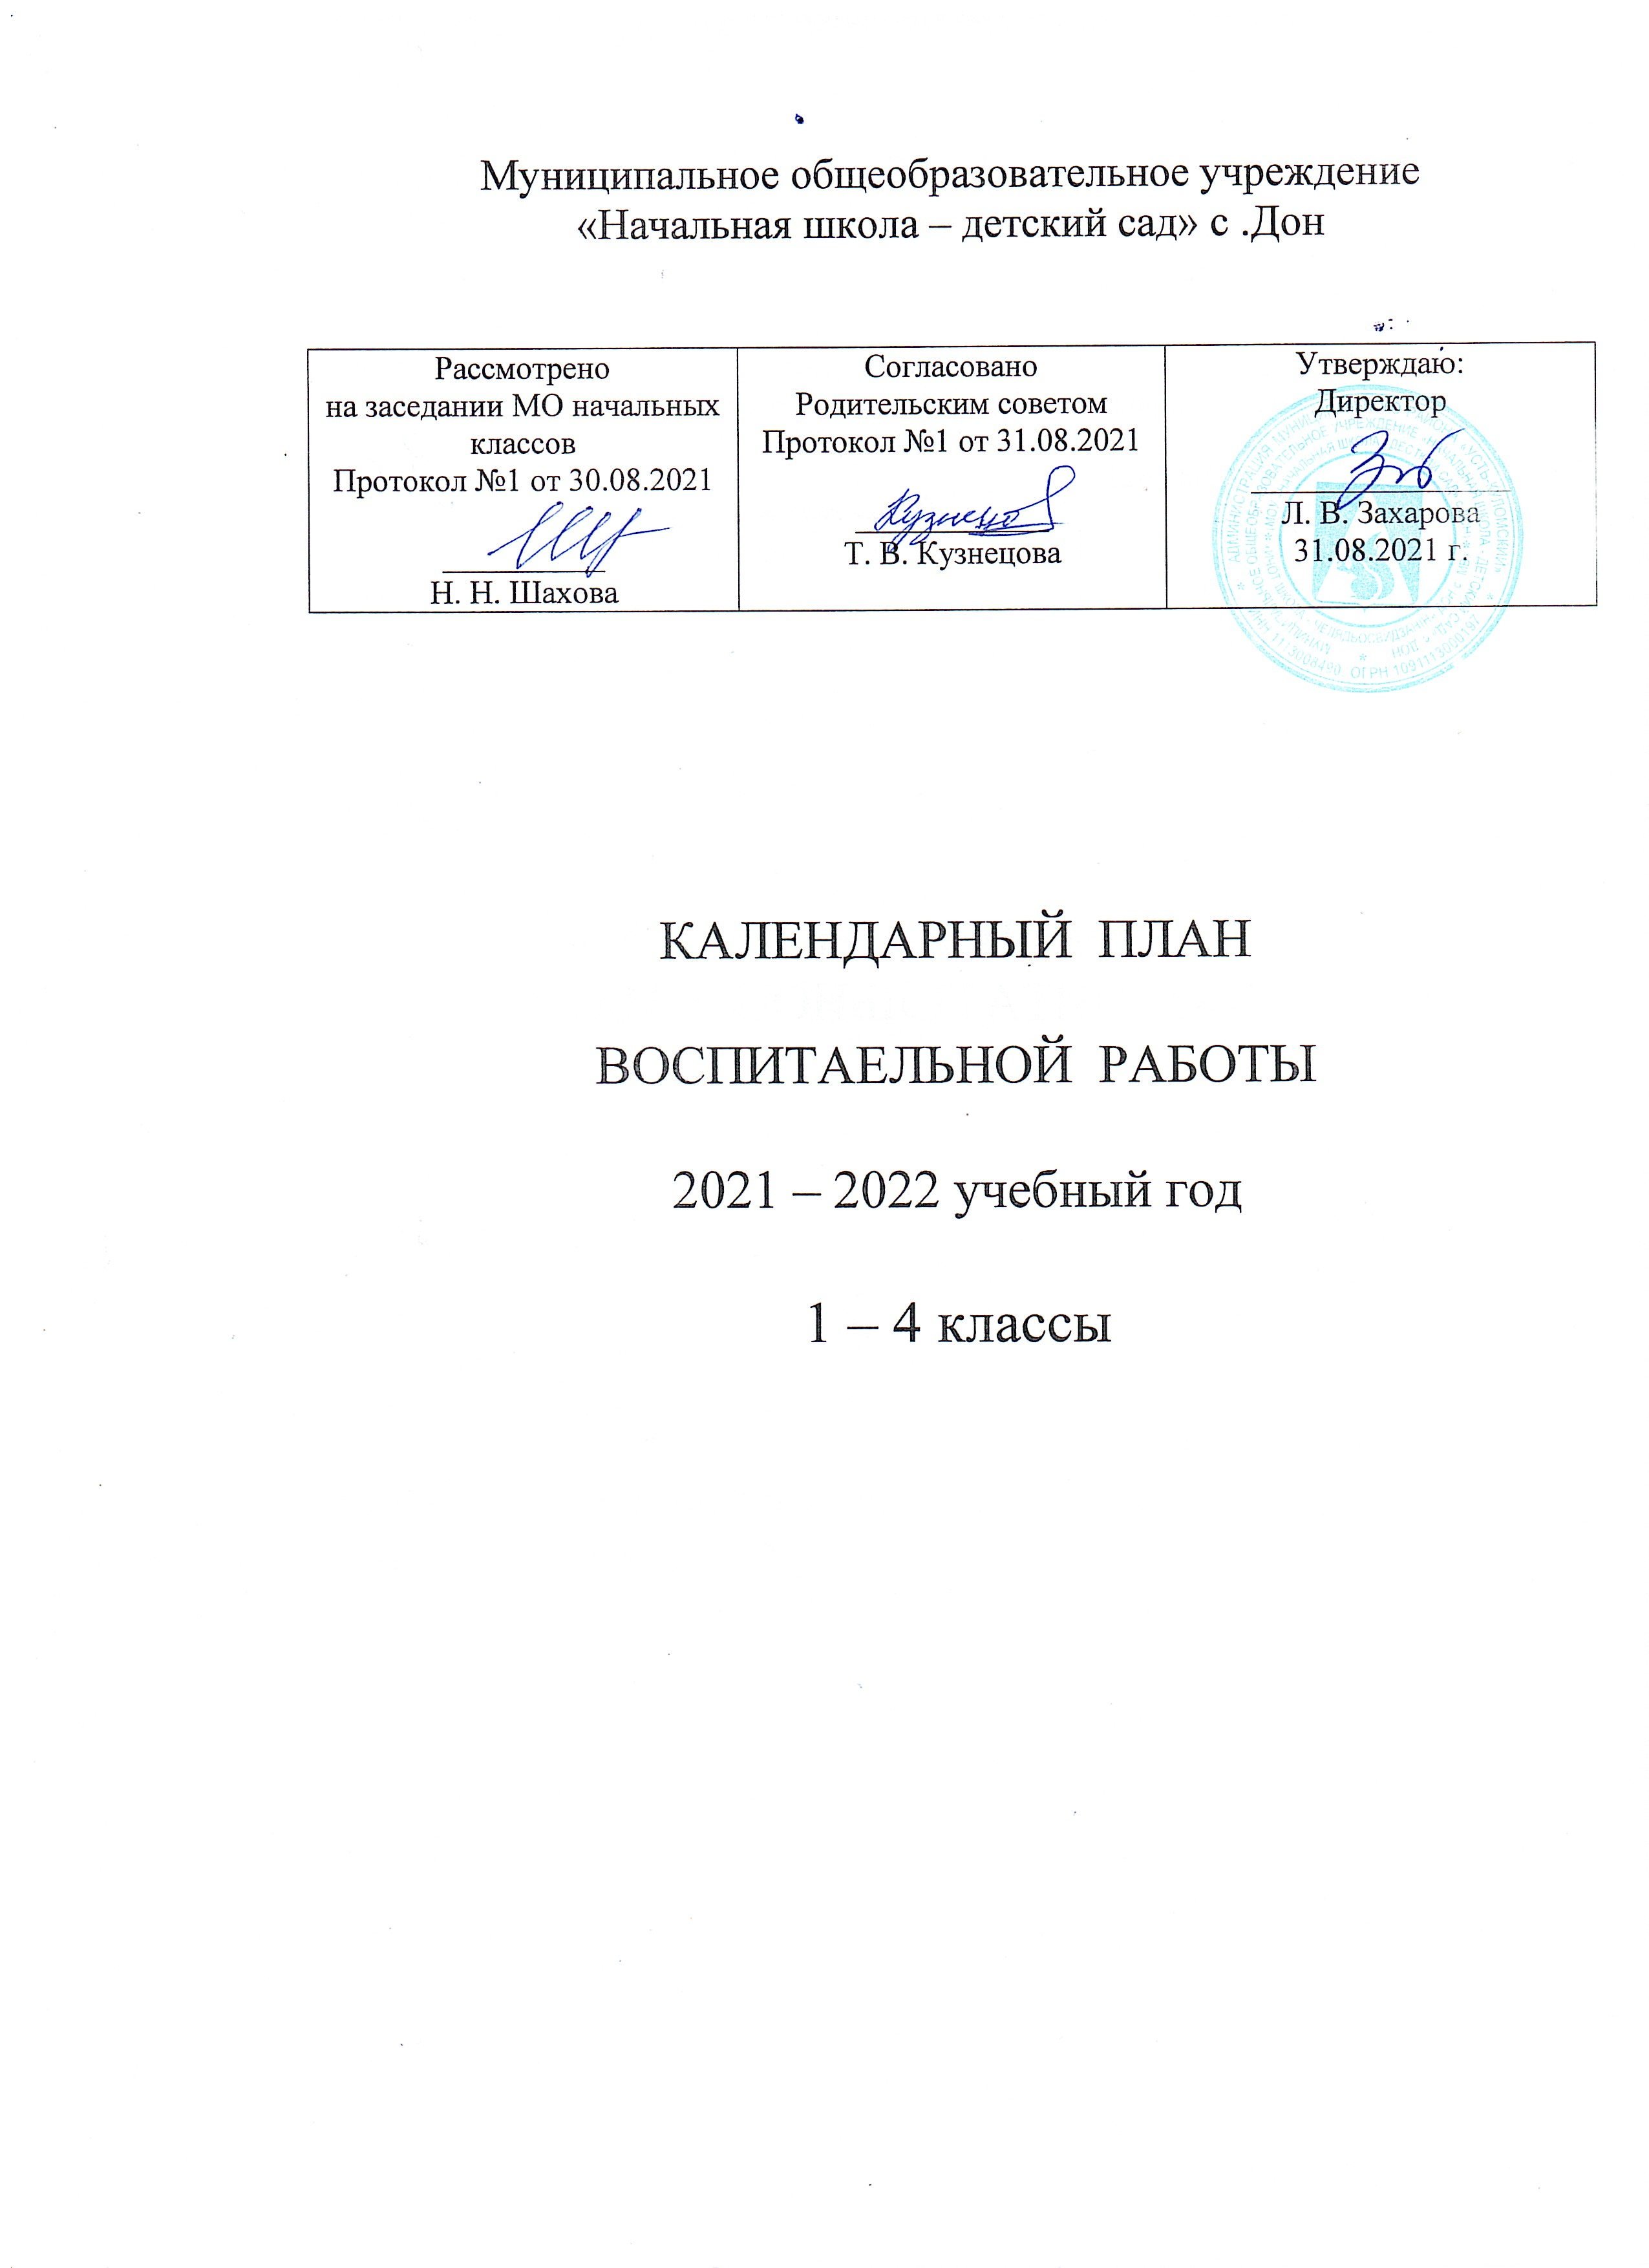

План воспитательной работы школы
на 2021-2022 учебный год
1-4 классы

Ключевые общешкольные дела

Дела | Классы | Ориентировочное  время  проведения | Ответственные
Торжественная линейка «Первый звонок» | 1-4 | 1.09.21 | Старшая вожатая
Мероприятия месячников безопасности и гражданской защиты детей (по профилактике ДДТТ, пожарной безопасности, экстремизма, терроризма, разработка схемы-маршрута «Дом-школа-дом», учебно-тренировочная эвакуация учащихся из здания) | 1-4 | сентябрь | Старшая вожатая классные руководители
День учителя в школе: акция по поздравлению учителей, учителей-ветеранов педагогического труда, День самоуправления. | 1-4 | октябрь | Старшая вожатая
«Золотая осень»: Праздник Осени. Конкурс поделок из природного и бросового материала. | 1-4 | октябрь | Старшая вожатая, классные руководители
Конкурс проетов «Моя мама лучшая на свете»; онлайн концерт ко Дню матери. | 1-4 | ноябрь | Старшая вожатая, классные руководители
День правовой защиты детей. Общешкольный классный час «Мои права» | 1-4 | ноябрь | Тимушева Н.А.
Мероприятия месячника эстетического воспитания в школе. Новый год в школе: украшение кабинетов, оформление окон, конкурс рисунков, поделок, утренник. | 1-4 | декабрь | Старшая вожатая, классные руководители
Соревнования «Лыжня России» | 1-4 | январь | Учитель физкультуры
Конкурс чтецов | 1-4 | Январь | Старшая вожатая
Мероприятия месячника гражданского и патриотического воспитания: военно-патриотическая игра «Зарница», «Веселые старты», фестиваль патриотической песни, акция по поздравлению пап и дедушек, мальчиков, конкурс рисунков, Уроки мужества. | 1-4 | февраль | Старшая вожатая, классные руководители, учитель физкультуры
Декада начальных классов (викторины, интеллектуальные игры, конкурсные программы) | 1-4 | Февраль-март | Шахова Н.Н.
8 Марта в школе: конкурс рисунков, акция по поздравлению мам, бабушек, девочек, утренник | 1-4 | март | Старшая вожатая
Декада начальных классов по физкультуре | 1-4 | апрель | Тимушева Н.А
День космонавтики: конкурс рисунков | 1-4 | апрель | Старшая вожатая
Мероприятия месячника ЗОЖ «Здоровое поколение». Закрытие школьной спартакиады. Весенний День здоровья. Акция "Школа против курения". Туристические походы. | 1-4 | май | Старшая вожатая, классные руководители, учитель физкультуры
День Победы: акции «Бессмертный полк», «С праздником, ветеран!», концерт в ДК, проект «Окна Победы» и т.д. | 1-4 | май | Старшая вожатая.ю классные руководители, Администрация
Торжественная линейка «Последний звонок» | 1-4 | май | Старшая вожатая
Курсы внеурочной деятельности

Название курса | Классы | Количество  часов  в неделю | Ответственные
«Эрудит» | 1 | 1 | Н.Н.Шахова
«Весёлая физкультура» | 3-4 | 1 | Н.А.Тимушева
Самоуправление

Дела, события, мероприятия | Классы | Ориентировочное  время  проведения | Ответственные
Выборы лидеров, активов классов, распределение обязанностей. | 1-4 | сентябрь | Классные руководители
Работа в соответствии с обязанностями | 1-4 | В течение года | Классные руководители
Отчет перед классом о проведенной работе | 1-4 | май | Классные руководители
Профориентация

Дела, события, мероприятия | Классы | Ориентировочное  время  проведения | Ответственные
Месячник профориентаций в школе:  - конкурс рисунков, проект «Профессии моих родителей», викторина «Все профессии важны – выбирай на вкус!», беседы | 1-4 | 1 раз в полугдие | Старшая вожатая классные руководители
Школьные медиа

Дела, события, мероприятия | Классы | Ориентировочное  время  проведения | Ответственные
Публикация созданных детьми рассказов, стихов, рисунков, поделок в СМИ | 1-4 | В течение года | Классные руководители
Видео-, фотосъемка классных мероприятий. | 1-4 | В течение года | Классные руководители
Детские общественные объединения

Дела, события, мероприятия | Классы | Ориентировочное  время  проведения | Ответственные
«Задория» | 1-4 | Учебный год | вожатая
Экскурсии, походы

Дела, события, мероприятия | Классы | Ориентировочное  время  проведения | Ответственные
Посещение концертов в Доме культуры поселка | 1-4 | В течение года | Классные руководители
Сезонные экскурсии в природу | 1-4 | По плану клас.рук. | Классные руководители
Посещение выездных театров | 1-4 | В течении года | Классные руководители
Туристические походы «В поход за здоровьем» | 1-4 | май | Классные руководители
Организация предметно-эстетической среды

Дела, события, мероприятия | Классы | Ориентировочное  время  проведения | Ответственные
Выставки рисунков, фотографий творческих работ, посвященных событиям и памятным датам | 1-4 | В течение года | Старшая вожатая
Оформление классных уголков | 1-4 | В течение года | Классные руководители
Трудовые десанты по уборке территории школы и классных кабинетов | 1-4 | В течение года | Классные руководители
Праздничное украшение кабинетов, окон кабинета | 1-4 | В течение года | Классные руководители
Работа с родителями

Дела, события, мероприятия | Классы | Ориентировочное  время  проведения | Ответственные
Участие родителей в проведении общешкольных, классных мероприятий: «Лыжня России», «Бессмертный полк», «Зарница», новогодний утренник, и др. | 1-4 | В течение года | Старшая вожатая, классные руководители
Общешкольное родительское собрание | 1-4 | Октябрь, март | Директор школы
Педагогическое просвещение родителей по вопросам воспитания детей | 1-4 | 1 раз/четверть | Классные руководители
Информационное оповещение через школьный сайт и социальные сети | 1-4 | В течение года | Зам.директора по ВР
Индивидуальные консультации | 1-4 | В течение года | Классные руководители
Совместные с детьми походы, экскурсии. | 1-4 | По плану классных руководителей | Классные руководители
Работа Совета профилактики с  неблагополучными семьями по вопросам воспитания, обучения детей | 1-4 | По плану Совета | Председатель Совета
Классное руководство
(согласно индивидуальным по планам работы
классных руководителей)

Школьный урок
(согласно индивидуальным по планам работы учителей-предметников)

